ESPAÑOL
GRADO 3°

¿QUÉ ES EL CUENTO?
Un cuento es un relato breve que narra por lo general hechos imaginarios, en el participa un grupo pequeño de personajes y tiene un argumento central que es fácil de entender. Encontramos dos tipos de cuentos: el cuento popular y el cuento literario.

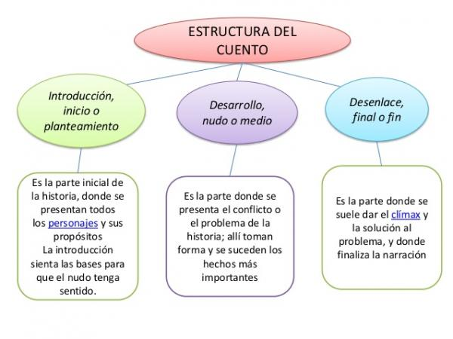
ACTIVIDAD
Escribe un cuento que conozcas en tu cuaderno y señala cuál es el inicio, el nudo y el desenlace.

ETICA Y VALORES
GRADO 3°
EL RESPETO
- Escribe que es para ti el respeto
- Busca el significado de la palabra respeto en el diccionario
- Inventa una historia donde se evidencie el respeto y realiza el dibujo
- Colorea la ficha acerca del respeto

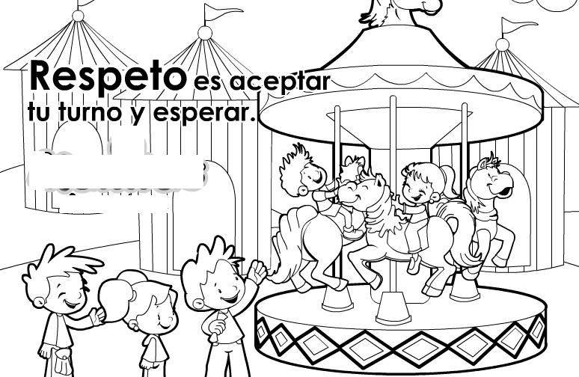

CIENCIAS SOCIALES
GRADO 3°

ORIENTACIÓN ESPACIAL.
LOS PUNTOS CARDINALES
- Observa el siguiente video.
https://www.youtube.com/watch?v=c_Ac9VR11qc
- Escribe según el video que son los puntos cardinales.
- En el video aparece el dibujo de la siguiente estrella, recorta, pégalo y escribe los puntos cardinales que allí aparecen

- ¿Por qué punto cardinal sale el sol?
- ¿por qué punto cardinal se oculta el sol?
- ¿Qué punto cardinal queda al frente de nosotros si señalamos con la mano derecha el oriente?
- ¿Qué punto cardinal queda a nuestra espalda si estamos en la posición anterior?
- Escribe el nombre de los puntos cardinales principales y secundarios.

